_______________________________________
________________________________________

PRESCRIZIONE / PROGETTO DI ESECUZIONE DISPOSITIVO MEDICO SU MISURA
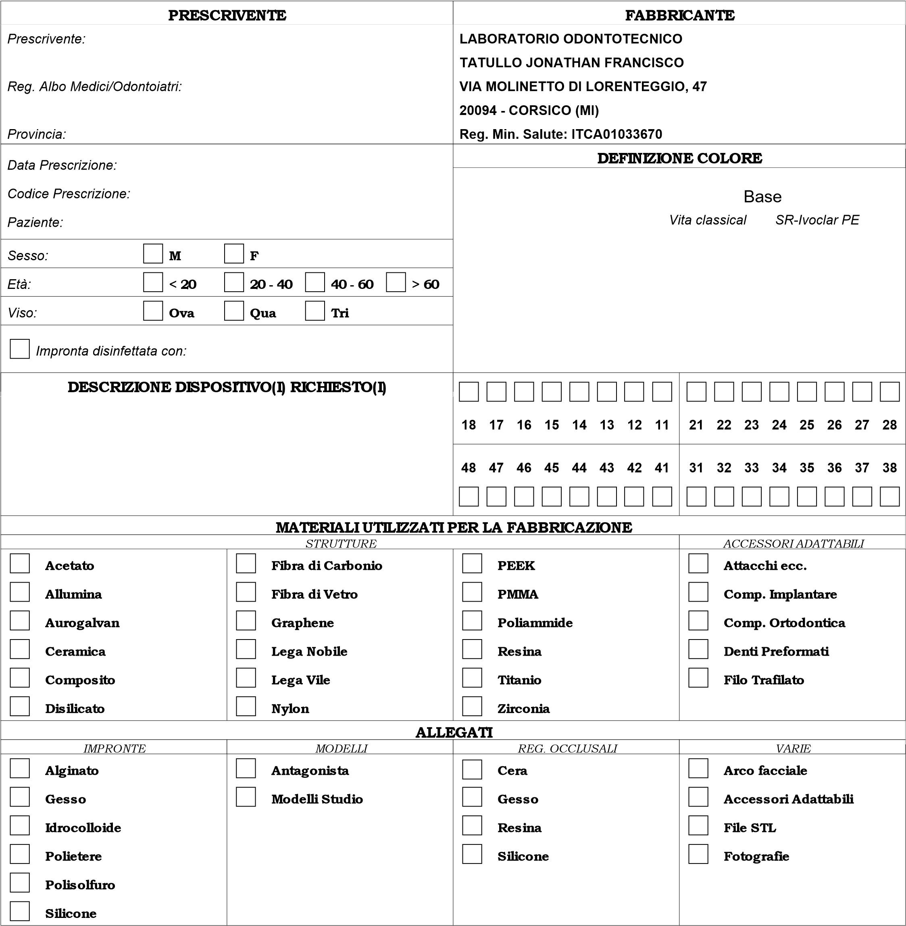Note:
Il presente documento compilato in tutte le sue parti e recante la firma del professionista è da considerarsi prescrizione medica come previsto dal Regolamento Europeo 2017/745 (MDR) in abrogazione alla Direttiva Europea 93/42.
In presenza di altri dispositivi protesici, il documento dovrà contenere se si tratta di dispositivi antecedenti al suddetto Regolamento, indicare i materiali che sono stati utilizzati e possibili incompatibilità o allergie con i manufatti esistenti.
In caso di intervento a riparazione di un dispositivo la lavorazione sarà conforme solo alla parte interessata dall'intervento medesimo e non deve intendersi, in qualsiasi caso, come rimessa a nuovo del dispositivo.
NOTE DI PR | OGETTAZIONE | Firma prescrivente progetto di esecuzione
Prima Prova: | Consegna: | Firma prescrivente progetto di esecuzione
(Beni strumentali da utilizzare per prestazioni di servizio esenti dall'obbligo del documento di trasporto (D.P.R. 472/96))

